REFERENČNÍ LIST
K PO SRT z PS 51, u. Žilinská – TV 2.etapa 310m

Objednatel: | Veolia Energie ČR, a.s.
Provozovatel: | Veolia Energie ČR, a.s.
Místo plnění: | Ostrava
Předmět plnění: | Výměna původního teplovodního potrubí za předizolované potrubí
Termín plnění: | Realizace 1.6. – 31.8. 2023
Záruky: | 60 měsíců
Kontakt AmpluServis,a.s. | Jan Chodura (720 053 201)
Kontakt Veolia ČR, a.s. | Vít Martinec (724 439 530)
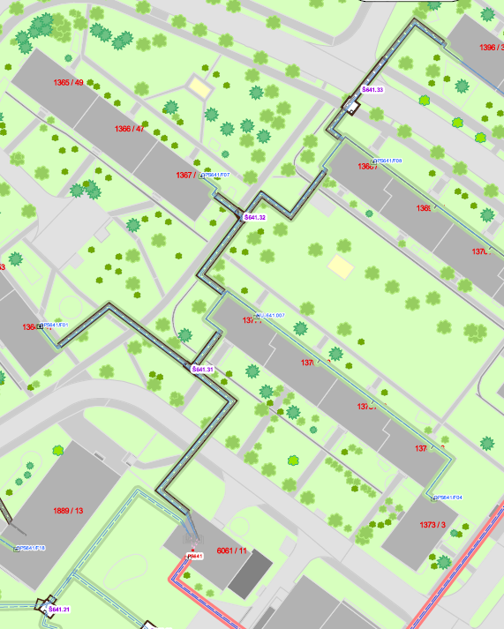

Technické parametry : .
Systém : Klasické a předizolované potrubí.
Provozní teplota: Max 90°C
Konstrukční přetlak: 600 kPa
Vedení trasy: Podzemní

Popis realizace :
Výměna teplovodního potrubí probíhá mezi šachticemi a budovami PS 51 - Š641.31, Š641.31 – dům 1364/51, Š641.31 – dům 1377/32 - Š641.32, Š641.32 dům 1367/45, Š641.32 – dům 1368/43, dům 1368/43 - dům 1396/34 přes Š641.33

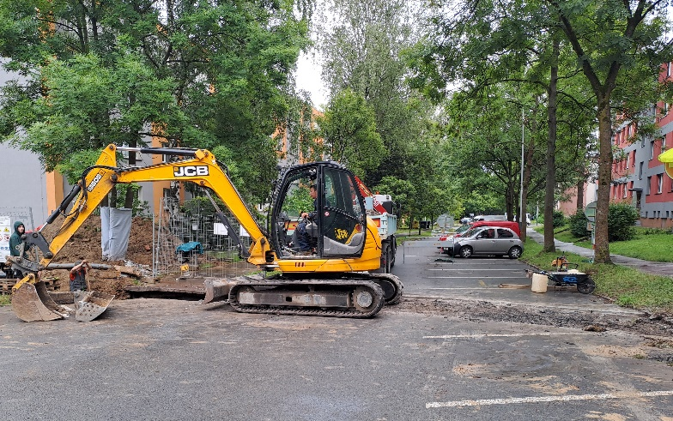
Předmětem díla je kompletní výměna klasického teplovodního potrubí za předizolované potrubí respektující původní trasu. Součásti výměny zahrnují práce na vybudování provizorního propoje, výkopové práce, sanace šachet, výměna stropu a hydroizolaci šachtic formou dodávky na klíč.

